附件： 中国有色金属学会2018青年科技论坛论文/摘要模板

中文题名

张三^{1, 2}，李四¹，王中华¹

(1. 中南大学 XX学院，湖南 长沙，410083；
2. 北京XX大学 XX学院，北京，100000)

摘要：目的（为了……，针对……等），方法（提出……，采用……）。研究结果表明：……。
关键词：（一般列3~8个，用分号隔开）
中图分类号： 文献标志码：A 文章编号：1672−7207(20XX)XX− −

Title

ZHANG San^{1, 2}, LI Si¹, WANG Zhonghua¹

(1. School of XX, Central South University, Changsha 410083, China;
2. School of XX, XXX University, Beijing 100000, China)

Abstract: XX（英文翻译要与中文对译，并注意语法、句式文题。研究过程用过去时，研究结果用一般现在时。）
Key words: XX用英文封号隔开，与中文一一对应，且用小写（除专有名词）。

前言不占序号，包括课题提出的背景及意义，已有研究概述（宋海涛等^{[1]}研究了……，Stella等^{[2−3]}采用……）。本文研究内容……。（单栏排，可直接粘贴到此模板。）

1 题目
内容。
1.1 二级标题
内容。
1.1.1 三级标题
1）
2）
3）

收稿日期：20XX−XX−XX；修回日期：20XX−XX−XX
基金项目(Foundation item)：国家重点基础研究发展规划(973计划)项目(XXXX)；国家自然科学基金资助项目(XXXX;XXXX)(Project (XXXX) supported by the National Basic Research Development Program of China (973 Program); Projects (XXXX;XXXX) supported by the National Science Foundation of China)
通信作者：张三，博士，教授，从事XX研究；E-mail：xxx@163.com

图1所示为……。由图1可见：……。（先见文后附图，以下为几种常见的图。）

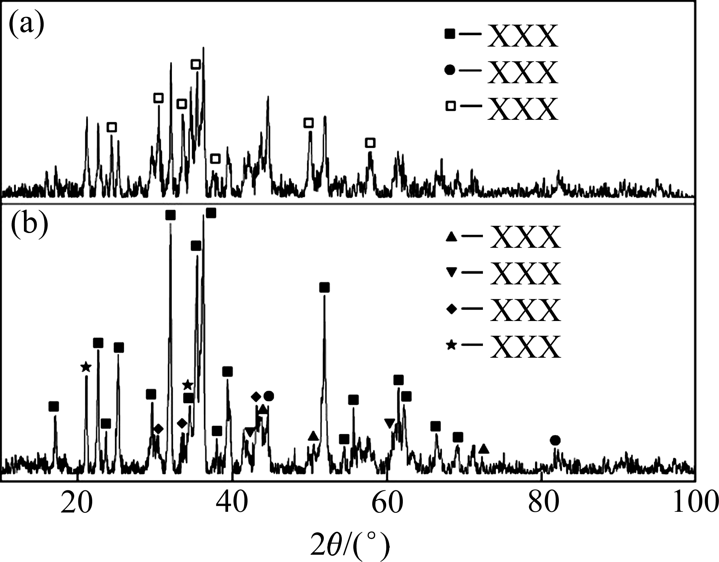
XX质量分数/%：(a) XX；(b) XX
图1 不同XX质量分数下焙烧矿XRD谱
Fig. 1 XRD patterns of roasted ore with
different mass fractions of XX

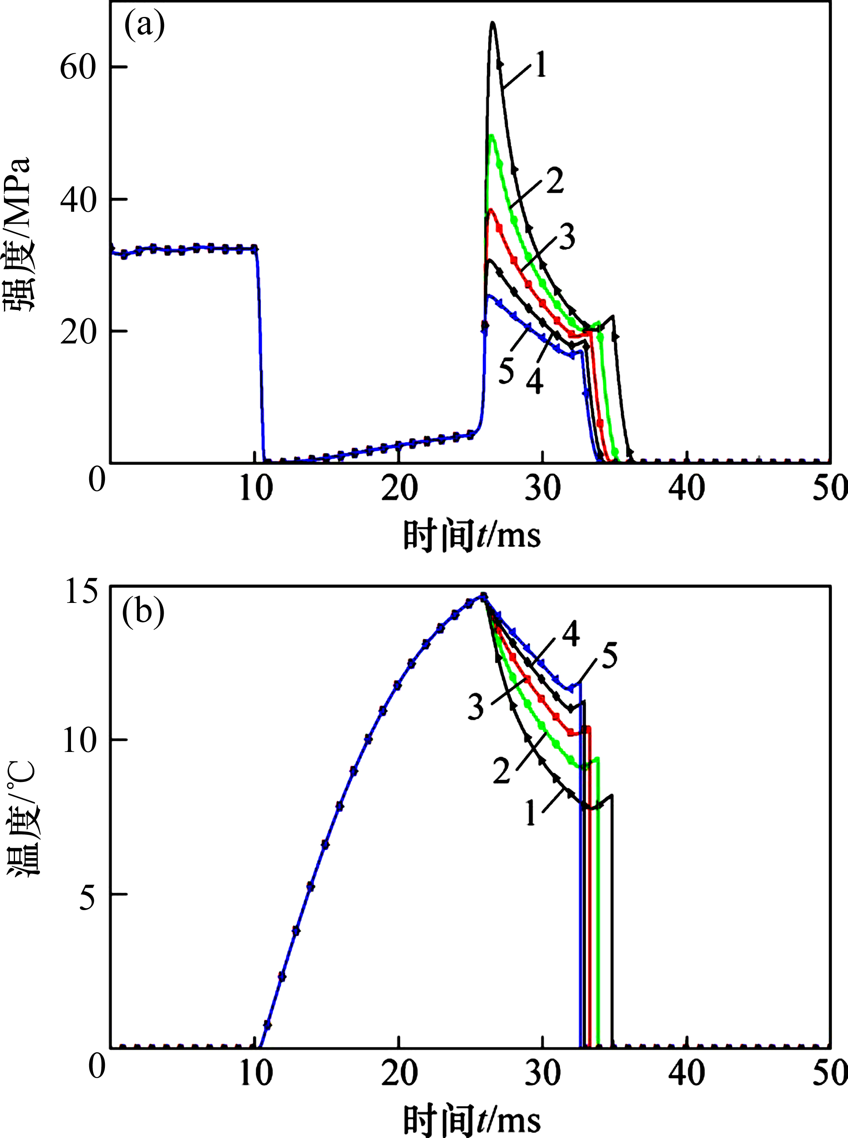

间隙/m：1—X；2—X；3—X；4—X；5—X
图3 XXX
Fig. 3 XXX
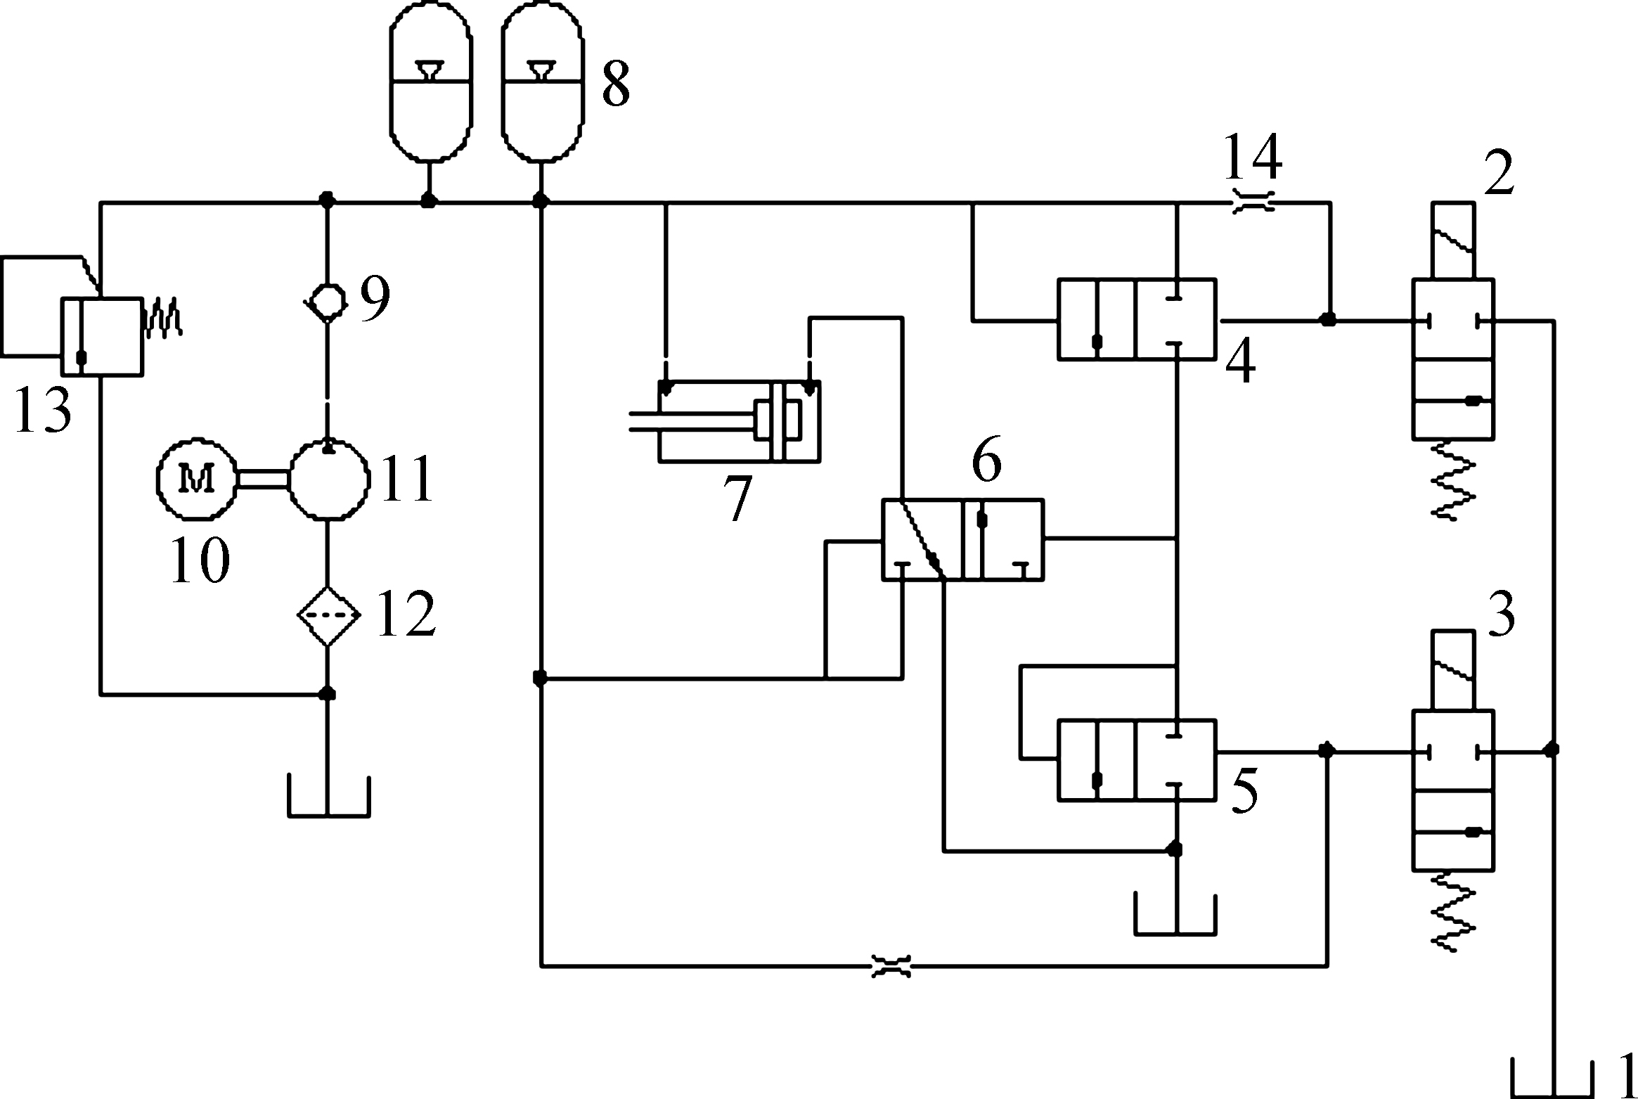
1—xx；2—xx；3—xx；
4—xx；5—xx；6—xx；7—xxx；
8—xx；9—xx；10—xxx；11—xx；
12—xxxx；13—xxx；14—xxx
图2 XX示意图
Fig. 2 Schematic diagram of XXX

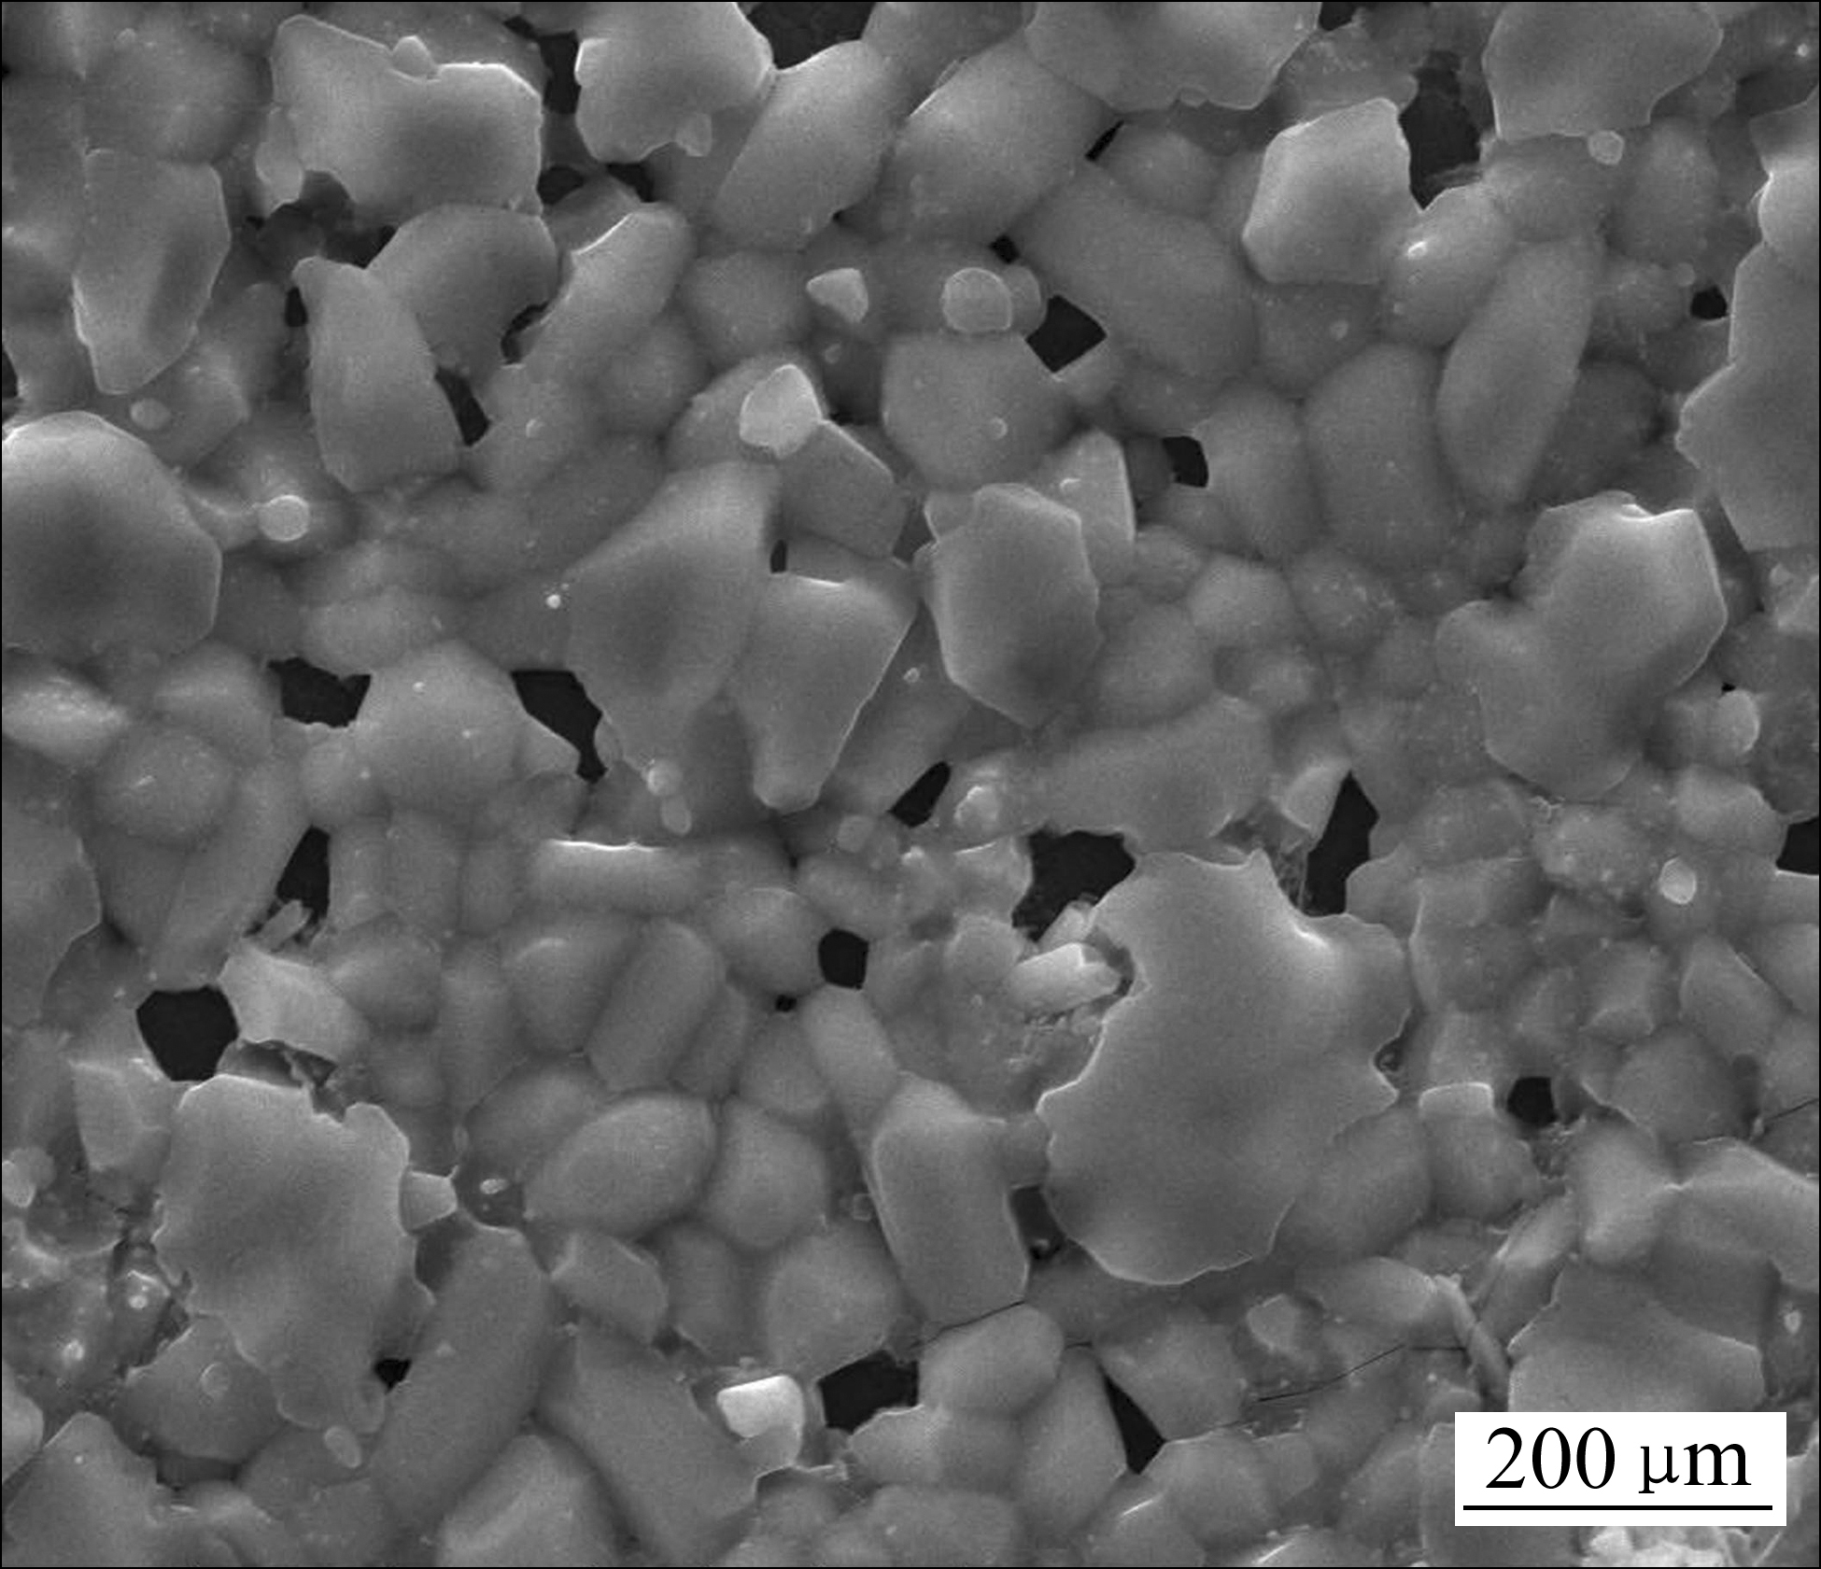
图4 XXX的SEM图
Fig. 4 SEM image of XXX

2 标题

表1所示为……。由表1可知：……。（先见文后附表，以下为几种常见的表。）

表1 表题
Table 1 XXX（一定要对译）title

编号 | 时间/s | θ/(º) | 质量分数/% | 电流密度/(A∙cm⁻²)
1 | X | X | X | X
1 | X | * | X | X
2 | X | X | X | X
2 | X | X | X | X
注： “*”代表结果

3 标题

几种典型的公式参考。（公式应尽可能精炼，中间推导过程可不写。公式中所有变量符号的含义必须明确，且只能用一个符号表示，其余应为下标形式，下标若为变量用斜体，若为缩写或常量用正体。应格严执行GB 3100～3102—93“量与单位”，正确使用量的符号与量单位的符号；正确使用字符的正体和斜体；量的符号(如: x, y, z)、一般函数等用斜体。矢量(向量)、矩阵、张量的符号用黑斜体。SI词和量单位应该用正体。数字一律用正体表示。）

(1)

式中：C_{u}为不均匀系数；C_{c}为曲率系数；d_{cp}为颗粒平均粒径；w_{i}为序号为i的物料对应的质量分数；d_{i}为序号为i的物料对应的粒度；d₁₀，d₃₀和d₆₀分别为累积质量分数为10%，30%和60%时颗粒的平均直径。
从式(1)可见：XXX。
(2)
式中：为未知系数矩阵，$β=[β_{0},β_{1},⋯,β_{n},β_{\text{11}},⋯,β_{\text{nn}},β_{\text{12}},⋯,β_{(n−1)n}]^{T}$；X为由参数样本点构成的矩阵；y为m个试验样本点的系统响应向量，$y=$ $[y_{1},y_{2},⋯,y_{m}]^{T}$。
(3)
式中：N₀为颗粒总数量；σ为几何标准差；d为颗粒直径，mm；d₀为特征直径，mm。

反应方程式表达参考。
整个过程可以描述为如下反应方程式：

2A(s)+B(g)→2C(s) (1)

4A(s)+3O₂(g)→2D(s) (2)

4A(s)+2B(s)→4F(s)+H(g) (3)
定义的表达。
定义1 XX类。XXXX。

程序表达参考。
算法1 XXX
输入：XXXX
输出：XXXX
步骤：
1) 初始化
{计算……;
m……;
XX{A，B，…，M};}
2) For (i=1;i<=m;i++) do
{XX
XX};
4 结论

1) 不要非结论性的描述。
2) 不能与摘要雷同。
3）结论尽量简洁。

参考文献：
连续出版物：[标引序号] 作者.文题[J]. 期刊名, 年，卷（期）：起始页码－终止页码.
- 程卫民, 聂文, 周刚, 等. 煤矿高压喷雾雾化粒度的降尘性能研究[J]. 中国矿业大学学报, 2011, 40(2): 185−189.
CHENG Weimin, NIE Wen, ZHOU Gang, et al. Study of dust suppression by atomized water from high-pressure sprays in mines[J]. Journal of China University of Mining & Technology, 2011, 40(2): 185−189.
- Oh Y S, Lee H, Lee J G, et al. Twin-roll strip casting of iron-base amorphous alloys[J]. Materials Transactions, 2007, 48(7): 1584−1588.
- 李德文, 郭胜均. 中国煤矿粉尘防治的现状及发展方向[J]. 金属矿山, 2009(增刊): 747−752.
LI Dewen, GUO Shengjun. Situation and development direction of dust prevention and treatment for China coal mine[J]. Metal Mine, 2009(Suppl): 747−752.
学位论文：［标引序号］ 作者.论文名[D]. 所在城市：保存单位（含二级学院），年：起始页码－终止页码.
- 周刚. 综放工作面喷雾降尘理论及工艺技术研究[D]. 青岛: 山东科技大学矿业与安全工程学院, 2009: 1−2.
ZHOU Gang. Research of theory about dust prevention by water-cloud and relevant techniques for fully mechanized caving coal face[D]. Qingdao: Shandong University of Science and Technology. College of Mining and Safety Engineering, 2009: 1−2.
专著：［标引序号］ 作者.书名[M]. 版本号. 出版地：出版社,出版年：起始页码－终止页码.
- 沈萍, 陈向东. 微生物学实验[M]. 4版. 北京: 高等教育出版社, 2007: 28−34.
SHEN Peng, CHEN Xiangdong, Microbiology experiment[M]. 4th ed. Beijing: Higher Education Press, 2007:28−34.
译著：［标引序号］ 作者.书名[M].译者.出版地：出版社，出版年：起始页码－终止页码.
- 布雷迪B H G, 布朗E T. 地下采矿岩石力学[M]. 冯树仁, 余师刚, 译. 北京: 煤炭工业出版社, 1990: 1−20.
Baker B H G, Brown E T. Rockmass mechanic of underground mining[M]. FENG Shuren, SHE Shigang, trans. Beijing: Coal Industry Press, 1990: 1−20.
论文集：［标引序号］ 作者.论文名[C]//主编.论文集名.出版地：出版社，出版年：起始页码－终止页码.
- Clough R W, Johnston S B. Effect of stiffness degradation on earthquake ductility requirements[C]// Proceedings of the 2nd Japan Earthquake Engineering Symposium. Tokyo, Japan: JSCE, 1966: 37−44.
专利：［标引序号］ 作者. 专利名：国名，专利号[P].发布日期.
- 程卫民, 聂文, 周刚, 等. 液压支架除尘喷雾器: 中国, 20408515.7[P]. 2012−06−13.
CHENG Weimin, NIE Wen, ZHOU Gang, et al. Hydraulic support spray dust catcher: China, 20408515.7[P]. 2012−06−13.
技术标准：［标引序号］ 技术标准号,技术标准名称[S].
- JGJ 101—96, 建筑抗震试验方法规程[S].
JGJ 101—96, Specification of testing methods for earthquake resistant building[S].
技术报告：［标引序号］ 作者.报告名[R].所在城市：单位，年：起始页码－终止页码.
- Magnus L. Survey of search and secure algorithms for surveillance UGVs[R]. Stockholm: FOI-Swedish Defence Research Agency, 2007: 21−35.
在线文献（电子公告）：［标引序号］ 作者.文题[EB/OL]日期.http：//….
- OASIS. Extensible access control markup language (XACML) version3.0[EB/OL]. [2013−10−01]. http://docs.oasis-open.org/ xacml/3.0/xacml-3.0-core-spec-os-en.pdf.
(编辑 XXX)

